Domenica 28 GIUGNO 2020
CAI VILLASANTA Sez. A.Oggioni

ESCURSIONE in VALLE D’AOSTA – Alpi Pennine Rifugio A. LETEY CHAMPILLON 2465mt. – Valpelline – AO
Percorso: da Doues 1170mt. saliamo al parcheggio di Plan Debat 2076mt.( laghetto e croce in pietra ) - Alpeggio Pessinoille 2.160mt. – Tsa de Champillon 2297mt.- Rifugio A.L.Champillon 2465mt.
Dislivello: 400mt.al rifugio + 300mt. al Col Champillon 2707mt.
Difficoltà: E/Escursionistico (mulattiera e sentiero)
Tempo : 1.15 ora al rifugio + 1.00 ora per il Col Champillon
Segnaletica: Sent. n°8 - Alta Via n°1 Valle D’Aosta - TDC
Note: Pranzo al sacco o la rifugio – ( Dal Col Champillon si può salire al Mont Saron 2861mt., Mont Crou de Bleintse 2824mt. o al Mont Chenaille 3144mt.)
I partecipanti si impegnano a rispettare le norme di igiene e di distanziamento secondo quanto disposto dalle autorità competenti, VEDI anche il decalogo PIANO RIFUGIO SICURO. Per aderire all’iniziativa il Socio deve essere in possesso di MASCHERINA e GEL disinfettante.
Il rifugio Champillon Adolphe Letey, inaugurato il 3 Luglio 2005, è situato a monte dell’alpeggio Tza di Champillon su un dosso panoramico da cui si gode un bel panorama sul vallone di Ollomont, sulla Bassa Valpelline e su tutta la bellissima conca di By: dal Grand Combin 4314mt. al Mont Gelè 3518mt. Il Rifugio prende il nome dallo storico primo cittadino di Doues, Adolphe Letey (sindaco 1951 1990), sua l'idea e suo il merito per aver sempre creduto ed investito sull'importanza del turismo in piccole realtà come quella di Doues. Il territorio del comune di Doues circondato da boschi e montagne di incomparabile bellezza offre all’escursionista itinerari tra i più vari e suggestivi, idonei a soddisfare le esigenze più variegate, scoprire aspetti di un ambiente ancora integro e naturale tipico della montagna valdostana ………..
La partenza del sentiero si trova direttamente sulla strada carrabile, tra il grazioso laghetto in cui si specchia il maestoso Grand Combin e il ru che attraversa il pianoro del Plan Dèbat. Tra verdi prati e pascoli, durante la salita non sarà difficile udire il verso di una marmotta in allerta per il passaggio di noi escursionisti e con un po’ di attenzione, sarà facile osservarne qualcuna. Raggiungiamo prima l’alpeggio Pessinoille 2.160mt. e poi proseguiamo fino a raggiungere il Rif. Champillon, meta della nostra escursione. Per chi avrà voglia di fare quattro passi in più (300mt di dislivello) ci rimettiamo in marcia proseguendo lungo il sentiero, inizialmente più ripido, ma reso meno faticoso dagli stretti zigzag che ci permettono di prendere velocemente quota verso il Col Champillon. Dopo la salita torna ad essere più dolce per farci ammirare il bel panorama: la splendida Conca di By si mostra in tutta la sua bellezza, il Grand Combin 4134mt. svetta sopra di essa e il Mont Gelé 3518mt. chiude questa cornice naturale. Ormai ci siamo, il sentiero inizia a spianare fino a intravedere il colle ci troviamo a 2.707mt. e da qui è possibile osservare il paese di Saint Oyen e la vallata che conduce al Colle del Gran San Bernardo.

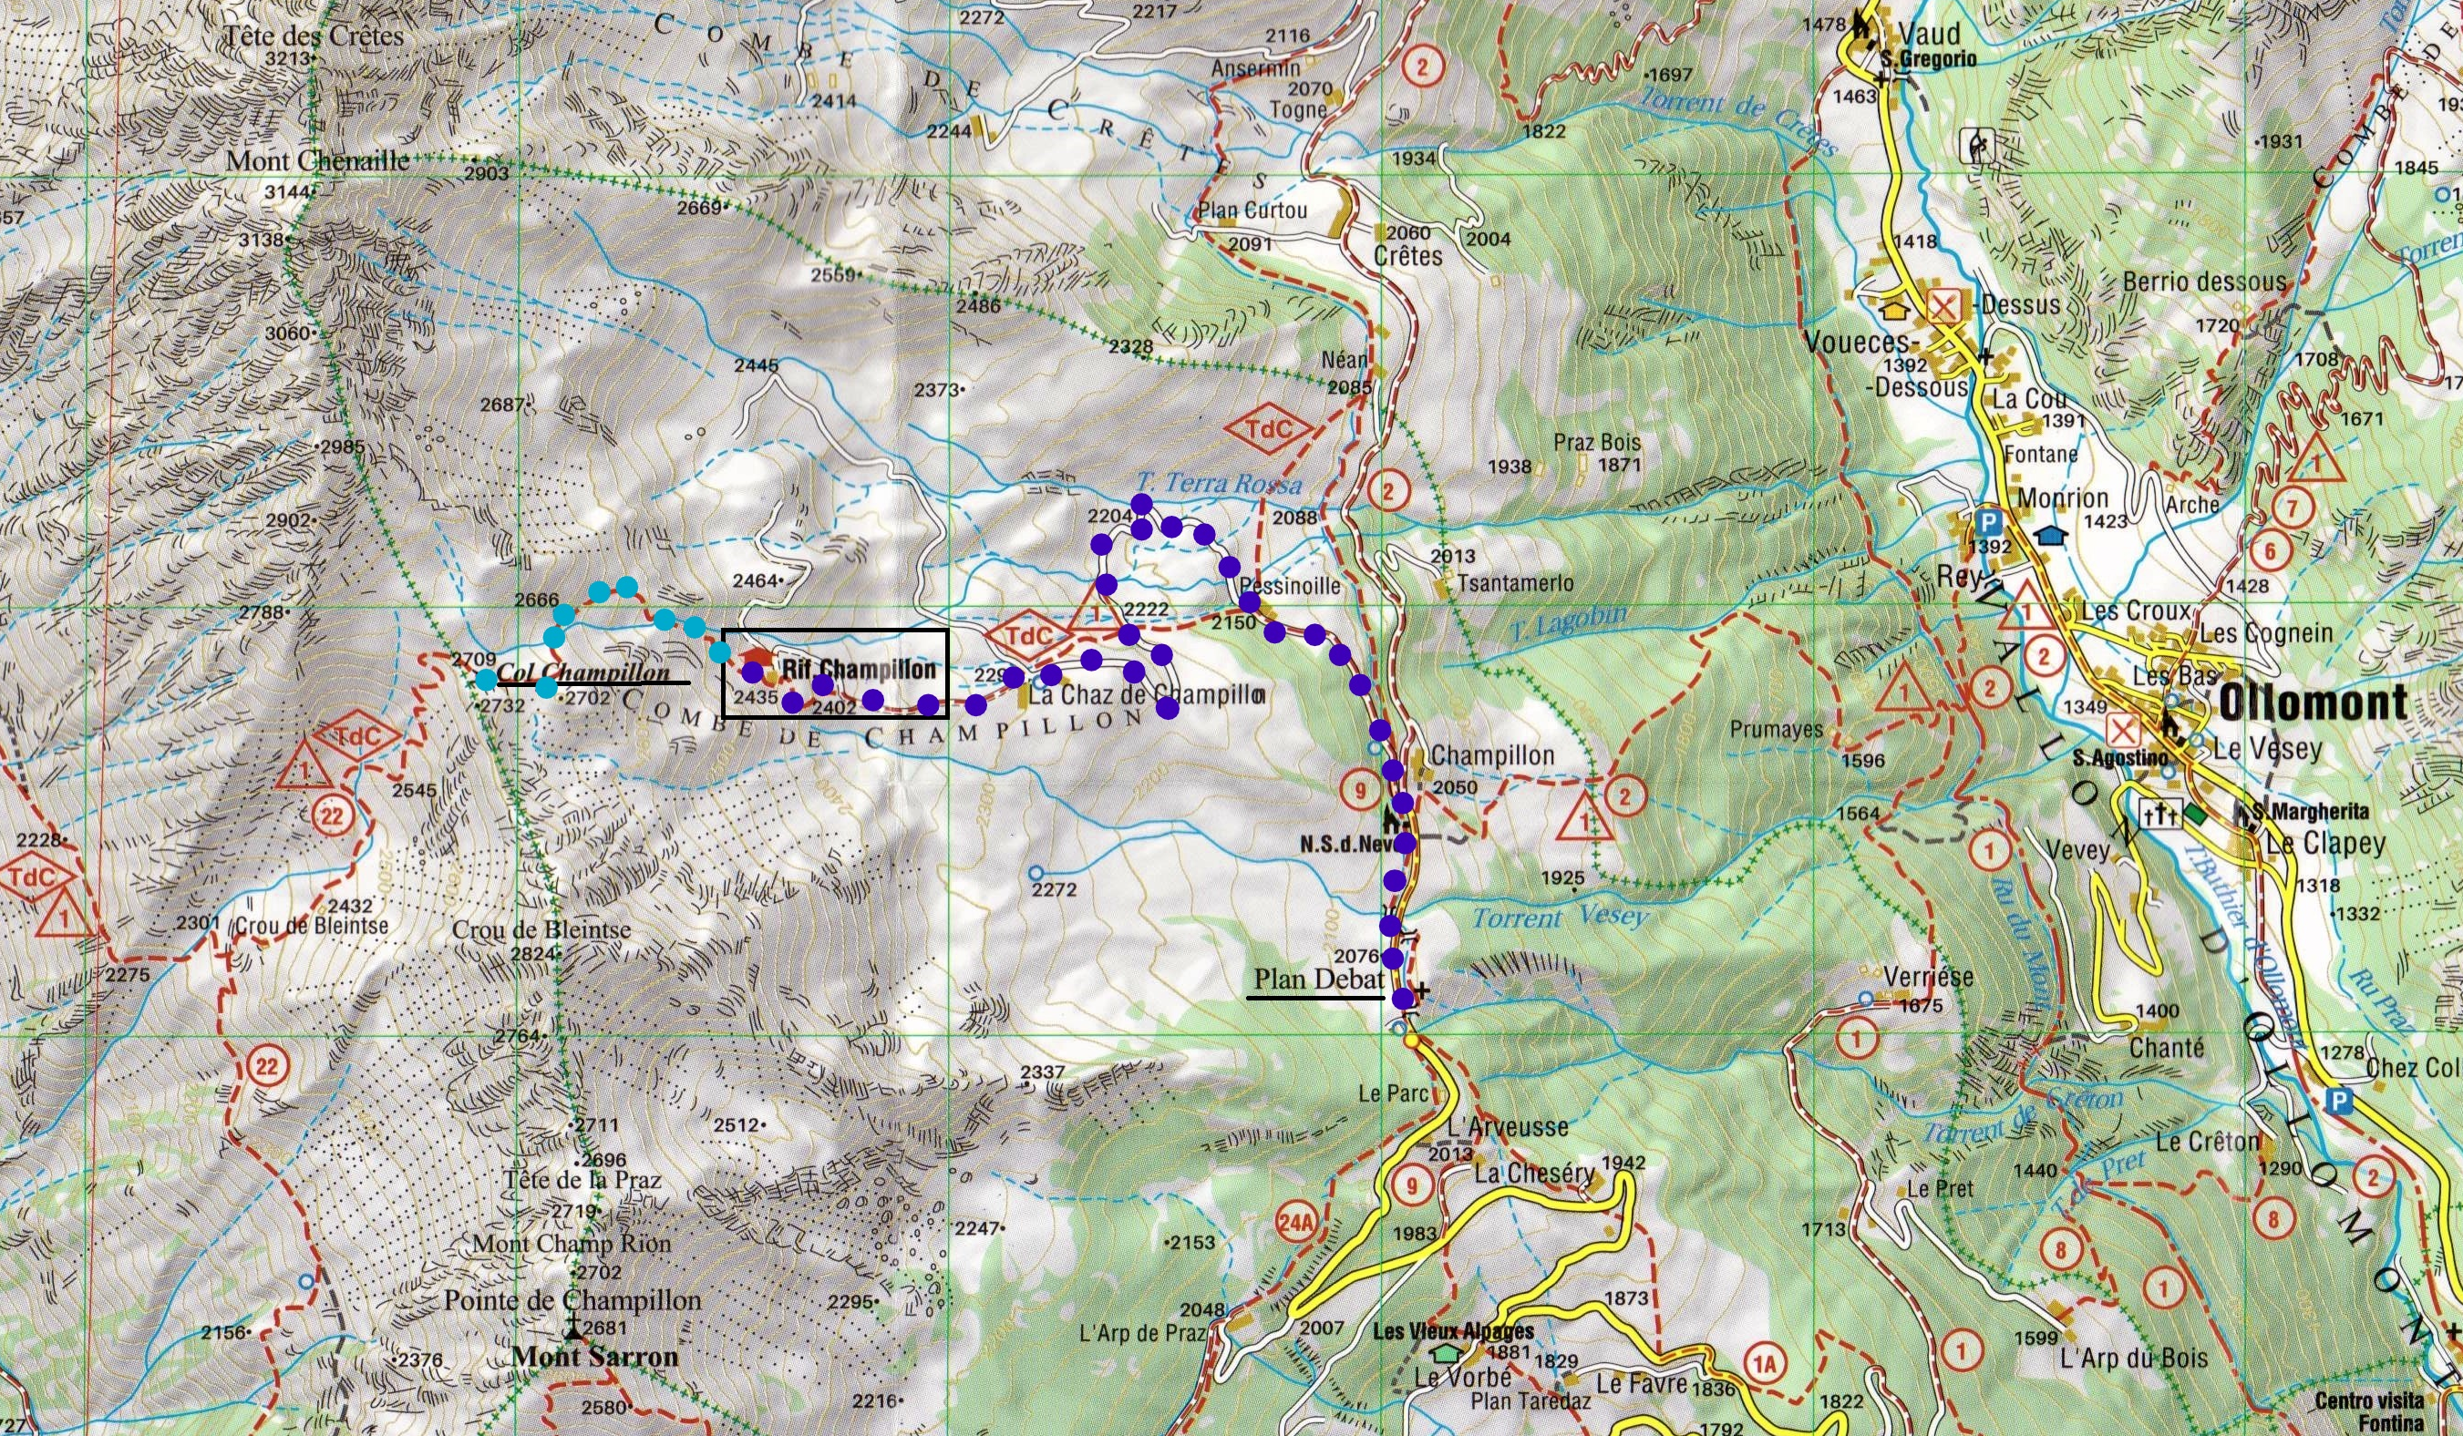

Partenza da Doues per rientro a Villasanta: ore.16.30

